Міністерство освіти і науки України

Національний університет «Львівська політехніка»

Кафедра систем штучного інтелекту



**Звіт**

про виконання

**Лабораторних та практичних робіт № 2**

***з дисципліни:*** «Мови та парадигми програмування»

***з розділу***: «Лінійні та розгалужені алгоритми. Умовні оператори. Константи, змінні»

***Виконав:***

студент групи ШІ-14

Школяр Артур Тарасович

# **Тема роботи:**

# Оптимізація програмних процесів: аналіз, порівняння та вдосконалення лінійних та розгалужених алгоритмів з використанням умовних операторів, констант і змінних. Вивчення впливу цих елементів на продуктивність та ефективність програмного забезпечення.

# **Мета роботи:**

1. Вивчити лінійні та розгалужені алгоритми.
2. Ознайомитись константами та змінними.
3. Ознайомитись з умовними операторами.
4. Виконати завдання: VNS Lab 1 (Завдання 1)
5. Виконати завдання: VNS Lab 1 (Завдання 2)
6. Виконати завдання: Algotester Lab 1.
7. Виконати завдання з практичних занять.
8. Виконати завдання з самостійного опрацювання.

# **Теоретичні відомості:**

1. Теоретичні відомості з переліком важливих тем:

* Тема №1: Лаб# Програмування: VNS Lab 1 (Завдання 1)
* Тема №2: Лаб# Програмування: VNS Lab 1 (Завдання 2)
* Тема №3: Лаб# Програмування: Algotester Lab 1 (Завдання 3)
* Тема №4: Практична# Програмування: Class Practice Task
* Тема №5: Практична# Програмування: Self Practice Task

1. Індивідуальний план опрацювання теорії:

* Тема №1: Програмування: VNS Lab 1 (Завдання 1)
  + Джерела Інформації:
    - Стаття: [документація до ВНС Лаб 1](https://drive.google.com/drive/u/6/folders/1rywFoh9PJBgf_vJn5EwSyo0Ywo7BvtI3)
    - Team meats
    - Одногрупники та однопотоківці
  + Що опрацьовано:

Створено програму: , при а = 1000 та b = 0.0001 (а i b можуть бути довільними числами), вираховує значення виразу.

* + Статус: Ознайомлений
  + Початок опрацювання теми: 13.10.2023
  + Завершення опрацювання теми: 15.10.2023
* Тема №2: Лаб# Програмування: VNS Lab 1 (Завдання 2)
  + Джерела Інформації:
    - Team meets
    - Стаття: [документація до ВНС Лаб 1](https://drive.google.com/drive/u/6/folders/1rywFoh9PJBgf_vJn5EwSyo0Ywo7BvtI3)
  + Що опрацьовано:
    - Написано програму з умовами:

1. m-++n
2. m++>--n
3. --n>++m
   * Статус: Ознайомлений
   * Початок опрацювання теми: 15.10.2023
   * Завершення опрацювання теми: 15.10.2023

* Тема №3: Лаб# Програмування: Algotester Lab 1 (Завдання 3)
  + Джерела Інформації:
    - Одногрупники
    - <https://www.programiz.com/cpp-programming/if-else>
  + Що опрацьовано:

Написано гру, в якій треба складати кубики в правильній послідовності, відповідно до їхніх об’ємів.

Статус: Ознайомлений

* + Початок опрацювання теми: 20.10.2023
  + Завершення опрацювання теми: 25.10.2023
* Тема №4: Практична# Програмування: Class Practice Task
  + Джерела Інформації:
    - Одногрупники
    - Практичне заняття
    - <https://www.programiz.com/cpp-programming/if-else> - (if, else, else if)
    - <https://www.w3schools.com/cpp/cpp_conditions.asp> - (if, else, else if exercises)
    - <https://www.w3schools.com/cpp/cpp_switch.asp> - (switch)
    - <https://www.w3schools.com/cpp/cpp_do_while_loop.asp> - (do while)
    - <https://www.programiz.com/cpp-programming/for-loop> - (for)
  + Що опрацьовано:

Реалізовано програму через оператори switch case, else if, if, else, щоб програма змогла вивести при вказаній користувачем погоди, які речі йому слід одягнути.

Статус: Ознайомлений

* + Початок опрацювання теми: 5.11.2023
  + Звершення опрацювання теми: 10.11.2023

# **Виконання роботи:**

## **1. Опрацювання завдання та вимог до програм та середовища:**

* Лаб# Програмування: VNS Lab 1 (Завдання 1)
* Варіант завдання: 6
* Деталі завдання: Написати програму:  , яка при а = 1000 та b = 0.0001, вираховує значення виразу.
* Завдання №2 Лаб# Програмування: VNS Lab 1 (Завдання 2)

Варіант завдання: 6

* Деталі завдання:
  + - Написати програму, яка буде вирішувати задачу за умов:

1. m-++n
2. m++>--n
3. --n>++m

Де, m та n числові значення, вводяться безпосередньо в консолі.

* Завдання №3 Лаб# Програмування: Algotester Lab 1 (Завдання 3)

Варіант завдання: 3

* Деталі завдання:

## **2. Дизайн та планувальна оцінка часу виконання завдань:**

Програма №1 VNS Lab 1 (Завдання 1)

Блок-схема:

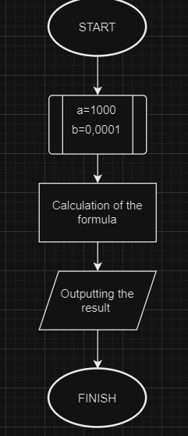

* Запланований час на реалізацію: 35 хвилин.

Програма №2 Лаб# Програмування: VNS Lab 1 (Завдання 2)

* Блок-схема: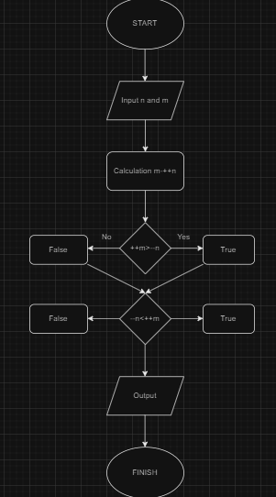
* Запланований час на реалізацію: 40 хвилин.

Програма №3: Лаб# Програмування: Algotester Lab 1 (Завдання 3)

* Блок-схема

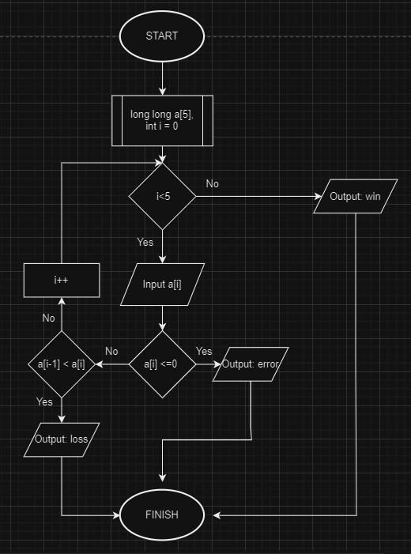

* Запланований час на реалізацію 1 годинa.

## **3. Код програм:**

Завдання №1: Лаб# Програмування: VNS Lab 1 (Завдання 1)

Cкріншот коду:

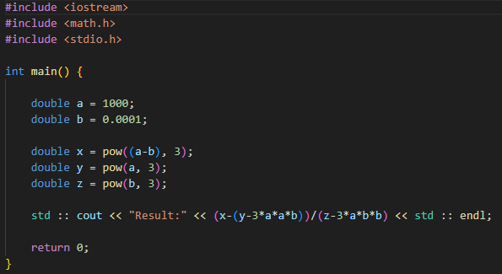

Завдання №2: Лаб# Програмування: VNS Lab 1 (Завдання 2)

Скріншот коду:

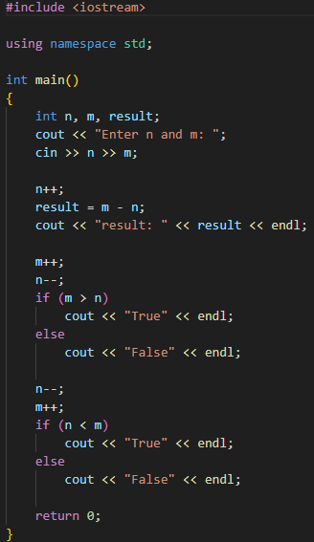

Завдання №3: Лаб# Програмування: Algotester Lab 1 (Завдання 3)

Скріншот коду:

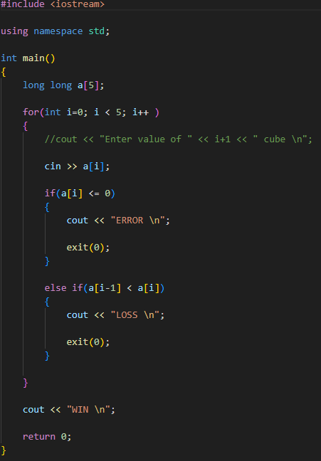

## **4. Результати виконання завдань, тестування та фактично витрачений час:**

Завдання №1: Лаб# Програмування: VNS Lab 1 (Завдання 1)

Затрачений час: 20 хв.

Завдання №2: Лаб# Програмування: VNS Lab 1 (Завдання 2)

Затрачений час: 30 хвилин.

Завдання №3: Лаб# Програмування: Algotester Lab 1 (Завдання 3)

Затрачений час: 1 година.

Завдання №4: Практична# Програмування: Class Practice Task

Затрачений час: 2 години.

# **Висновки:**

У ході роботи навчилися оперувати циклами, умовними операторами та змінними, покращувати та вдосконалювати розгалужені та лінійні алгоритми. Завдяки практиці, ми побачили, що оптимізація алгоритмів із урахуванням контексту програми і вибір правильних типів змінних може великою мірою впливати на час виконання програм та використання ресурсів.